Федеральное агентство по образованию
Министерство образования Российской Федерации

Томский политехнический университет
__________________________________________________________________

УТВЕРЖДАЮ

Декан МСФ

_______________Р.И. Дедюх
«___»__________2009 г.

Испытания материалов на растяжение

Методические указания к выполнению лабораторной работы по курсу «Материаловедение» для студентов немашиностроительных специальностей

Томск 2009

УДК 620.18:669.018.252:548.53.
Испытания материалов на растяжение.
Методические указания к выполнению лабораторной работы по курсу «Материаловедение» для студентов немашиностроительных специальностей. – Томск: Изд-во ТПУ, 2009. – 15 с.

Составители: ассистент, Ю. Н. Петренко
доцент, Е. П. Чинков

Рецензент: доцент, к.т.н. Ю. П. Егоров

Методические указания рассмотрены и рекомендованы к изданию методическим семинаром кафедры «Материаловедение и технология металлов» «5» ноября 2009 г.

Зав. кафедрой МТМ
доцент, к.т.н. Ю.П. Егоров

Одобрено учебно-методической комиссией МСФ.
Председатель учебно-методической комиссии

ЛАБОРАТОРНАЯ РАБОТА

Испытания материалов на растяжение

Цель работы:

- Ознакомиться с проведением испытания материалов на растяжение.
- Научиться определять показатели прочности и пластичности материалов.

Оборудование и материалы для выполнения работы

- Разрывная машина МИРИ – 100К.
- Штангенциркуль.
- Измерительная линейка.
- Набор образцов.

Порядок выполнения лабораторной работы

- Перед выполнением лабораторной работы необходимо ознакомиться с основными теоретическими положениями.
- Выполнить в соответствии с заданием экспериментальную часть.
- Провести анализ полученных результатов и сделать выводы по результатам работы всей подгруппы.

Содержание отчета

- Название и цель работы.
- Сведения об определении механических характеристик прочности и пластичности.
- Протокол испытаний.
- Выводы по работе.

Основные теоретические положения

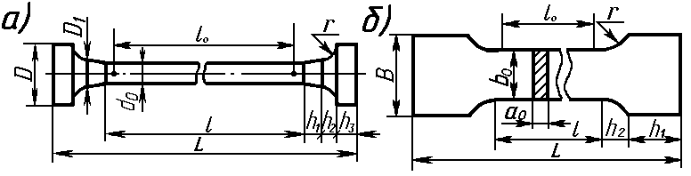
Образцы для испытаний. Для испытания на растяжение применяют пропорциональные цилиндрические или плоские образцы (из листового материала) диаметром или толщиной в рабочей части 3 мм и более (рис. 1а,б).
Рис. 1. Цилиндрические (а) и плоские (б) образцы, применяемые
при испытании на растяжение:
d₀ - начальный диаметр образца, а₀ - начальная толщина, b₀ - начальная ширина, l₀ - начальная расчетная длина, l - рабочая длина, D - диаметр головок, В - ширина захватов, L - общая длина образца
а)
d_{o}
l_{o}
L
D
B
L
l
b_{o}
a_{o}
l
а) б)
l_{o}
Для замера деформаций на расчетной части образца отмечают отрезок, называемый расчетной длиной. Наиболее распространены цилиндрические образцы, у которых выдерживается пропорциональное соотношение между начальной расчетной длиной l₀ и диаметром d₀: l₀ = 5 d₀ (короткие, пятикратные образцы) и l₀ = 10 d₀ (длинные, десятикратные). Такие образцы называют пропорциональными.
У плоских образцов соотношение между расчетной длиной и размерами поперечного сечения остается таким же, как для цилиндрических образцов, но вместо диаметра фигурирует площадь поперечного сечения F₀.
Так как площадь поперечного сечения$F_{0}=\frac{π⋅d_{0}^{2}}{4}$, то для короткого цилиндрического образца
$$l_{0}=5 d_{0}=5 \sqrt{\frac{4 F_{0}}{π}}=5,\text{65} \sqrt{F_{0}}$$
для длинного цилиндрического образца
$l_{0}=\text{10} d_{0}=\text{10} \sqrt{\frac{4 F_{0}}{π}}=\text{11},3 \sqrt{F_{0}}$.
Расчетную длину l₀ с погрешностью до 1 % ограничивают на рабочей длине образца l кернами или рисками. При этом l должна составлять:
от $l_{0} + 0,5 d_{0}$до $l_{0} + 2 d_{0}$– для цилиндрических образцов;
от $l_{0} + 1,5 \sqrt{F_{0}}$ до $l_{0} + 2,5 \sqrt{F_{0}}$ – для плоских образцов.
Формы и размеры головок и переходных частей цилиндрических и плоских образцов определяются способом крепления образцов в захватах испытательной машины. Способ крепления должен предупреждать проскальзывание образцов в захватах, смятие опорных поверхностей, деформацию головок и разрушение образца в местах перехода от рабочей части к головкам и в головках.
Испытательная машина. Испытанию на растяжение подвергают конструкционные пластичные стали, инструментальные стали, находящиеся в отожженном состоянии, цветные металлы. Испытания на растяжение проводятся на испытательной машине (рис. 2) при условии ее соответствия требованиям ГОСТ 28840-90. Машина предназначена для статических испытаний образцов различных материалов на растяжение и изгиб: металлов и сплавов по ГОСТ 1497-84, ГОСТ 6996, ГОСТ 10006; пластмасс по ГОСТ 12262-80. Испытание на растяжение заключается в деформировании образца в условиях однородного и одноосного напряженного состояния до разрушения.
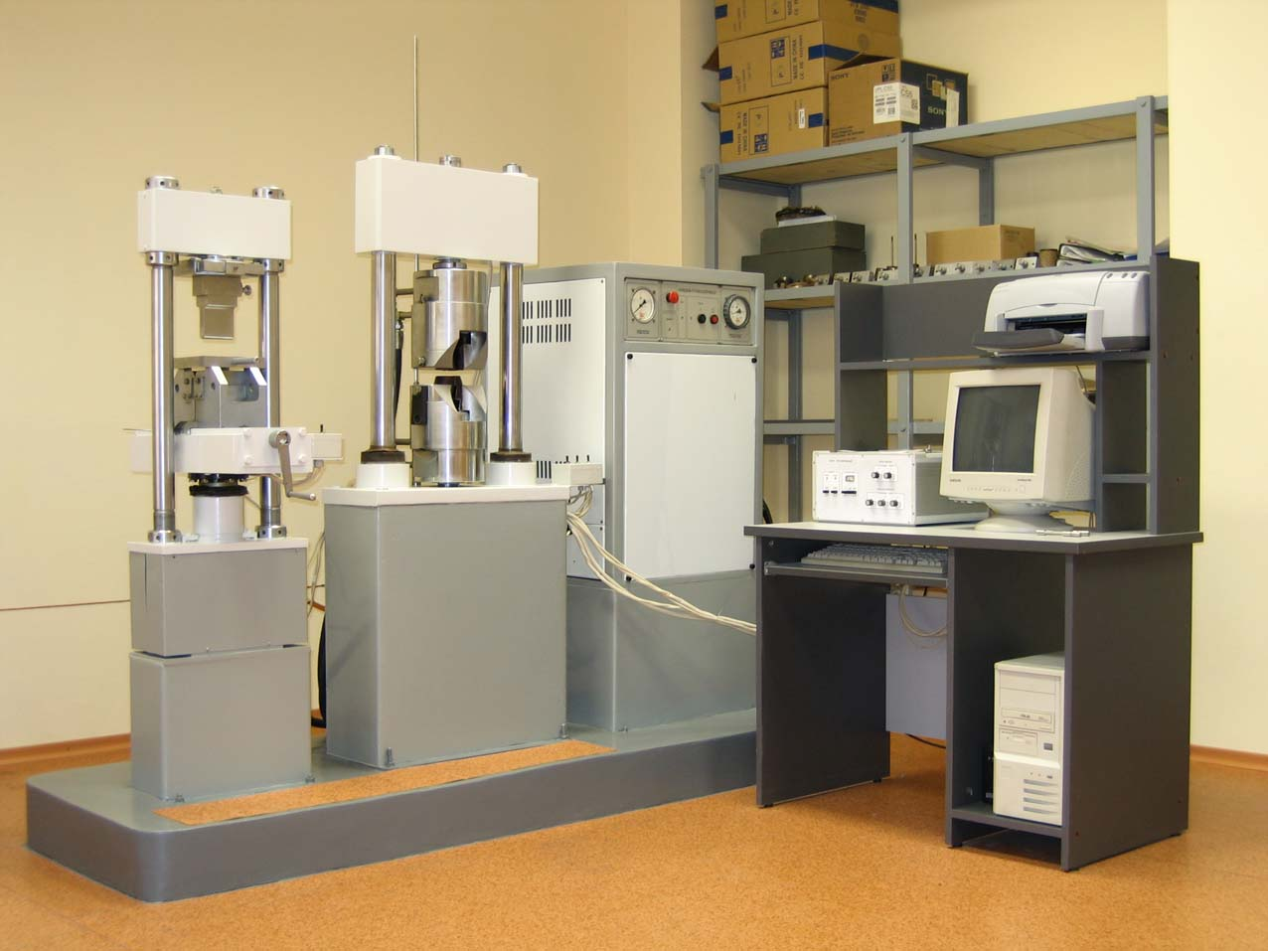
Машина представляет собой агрегат, состоящий из стойки с системой управления 1, стойки для испытания на изгиб 2, стойки для испытания на растяжение 3 и насосной установки 4 (см. рис. 2). Стойка на растяжение состоит из корпуса 5, траверсы с верхним подвижным захватом 6, нижним неподвижным захватом 7 и рабочих цилиндров с колоннами 8.
Рис. 2. Универсальная испытательная машина МИРИ 100К
5
6
1
2
3
4
7
8
Основные характеристики:
Наибольшая нагрузка – 100 кН
Наименьшая нагрузка – 2 кН
Высота/ширина рабочего пространства – 400 мм
Рабочий ход активного захвата – 400 мм
Пределы допускаемой погрешности измерения нагрузки – ±1 %
Диапазон захватываемых образцов:
- круглых (диаметр) – 5÷12 мм
- плоских (толщина х ширина) – 5-20х40 мм
- с головками (диаметр) – 5÷15 мм
Потребляемая мощность – 2,5 кВт

Механические испытания осуществляются путем деформирования образцов при контролируемой нагрузке, перемещении, деформации и скорости изменения параметров.
Работа заключается в нагружении закрепленного в захватах образца испытательной нагрузкой. Нагружение осуществляется подачей рабочей жидкости (масло) к рабочим цилиндрам машины. Подача происходит в результате работы масленого насоса насосной установки 4. Контролируемое давление рабочей жидкости (масла) создаваемое в рабочих цилиндрах вызывает перемещение верхней траверсы 5. Образец при этом удерживается верхним и нижним захватами 6 и 7. Раскрывание и закрывание захватов происходит также при подаче рабочей жидкости в полости цилиндров захватов. Управление процессом испытания осуществляется с помощью системы управления на стойке 1.

- Машинная диаграмма растяжения

Материалы для конструкционных материалов должны обладать определенными механическими свойствами – прочностью, пластичностью.
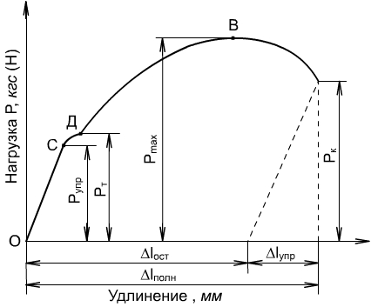
Прочность – способность материала сопротивляться пластической деформации и разрушению. Пластичность – способность материала к пластической деформации без разрушения.
Рис. 3. Диаграмма растяжения малоуглеродистой стали
D
K
A
C
О
Деформацию растяжения можно охарактеризовать абсолютным удлинением или абсолютной деформацией Δl, равной разности длин образца после растяжения l_{k} и до него l₀: Δl = l_{k} – l₀.
При испытаниях автоматически вычерчивается первичная диаграмма растяжения (см. рис. 3) в координатах «P ∼ Δl».
На диаграмме «Р–Δl» выделяют три участка деформации.
1. Участок упругой деформации до нагрузки Р_{упр}. Упругая деформация полностью исчезает после снятия нагрузки. Пока сила Р не достигнет определенной величины, вызванные ею деформации будут исчезать при разгрузке. Процесс разгружения изобразиться той же линией, что и нагружение.
Прямолинейный участок диаграммы ОА указывает на пропорциональную зависимость между нагрузкой Р и удлинением Δl. Закон пропорциональности установлен Р. Гуком в 1670 г.
2. Участок равномерной пластической деформации от нагрузки Р_{упр} до нагрузки Р_{max}. При нагружении образца более Р_{упр} появляется остаточная (пластическая) деформация. Пластическое деформирование идет при возрастающей нагрузке, так как металл упрочняется в процессе деформирования. Упрочнение металла при деформировании называется наклепом.
3. Участок сосредоточенной пластической деформации – от Р_{max} до Р_{к}. После достижения максимального значения нагрузки Р_{max} в наиболее слабом месте появляется местное утонение образца – шейка (рис. 4,б), в которой и протекает дальнейшее пластическое деформирование (деформация шейки). Образование шейки характерно для пластичных материалов, которые имеют диаграмму растяжения с максимумом.
Быстрое уменьшение площади сечения шейки вызывает падение нагрузки от Р_{max} до Р_{к}. В момент, соответствующий точке К диаграммы, происходит разрыв образца по наименьшему сечению шейки. При этом упругая деформация образца Δl_{упр} исчезает, а пластическая Δl_{ост} остается (см. рис. 3).
До точки D диаграммы во всех сечениях поперечные размеры образца уменьшались одинаково. С момента образования шейки вся деформация образца локализуется на малой длине (l_{ш} ≈ 2d₀) в области шейки, а остальная часть практически не деформируется (рис. 4,б).
Рис. 4. Образование линий сдвига (а) и местного сужения –
шейки (б) при испытании образца на растяжение

а)
б)
Свойство материала деформироваться при практически постоянной нагрузке называется текучестью. Участок диаграммы растяжения АС, который в некоторых материалах может быть практически параллельным оси абсцисс, называется площадкой текучести.
В процессе текучести на отшлифованной поверхности образца можно наблюдать появление линий (полос скольжения), наклоненных примерно под углом 45⁰ к оси образца (рис. 4,а). Эти линии являются следами взаимных сдвигов кристаллов, вызванных касательными напряжениями.
Для определения упругой деформации в момент разрыва необходимо из точки К диаграммы провести прямую, параллельную прямолинейному участку ОА, так как упругие деформации при разрыве также подчиняются закону Гука.
При деформировании твердого тела внутри него возникают внутренние силы. Величину сил, приходящуюся на единицу площади поперечного сечения образца, называют напряжением. За единицу механического напряжения в системе СИ принята единица паскаль (Па): 1 Па = 1 Н/м² и 1 кгс/мм² = 10 МПа.

2. Диаграмма условных напряжений
Механические характеристики материалов

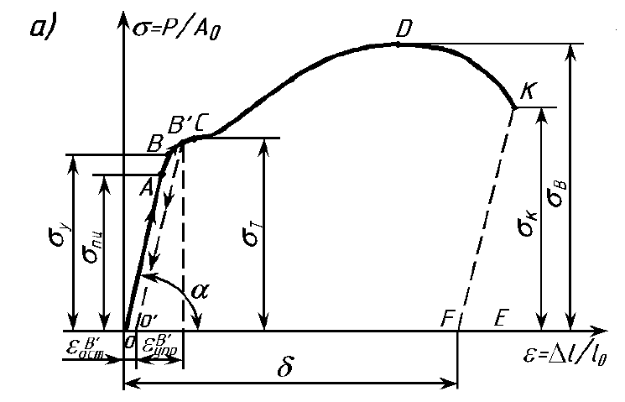
Чтобы исключить влияние размеров и формы деталей, во-первых, испытания проводят на стандартных образцах ГОСТ 1497-84. Во-вторых, результаты пересчитывают на относительные величины: прикладываемую нагрузку – в механическое напряжение $σ=\frac{P}{F_{0}}$; абсолютную деформацию – в относительную деформацию $ε=\frac{Δl}{l_{0}}$.
Рис. 5. Диаграмма условных напряжений
малоуглеродистой стали

σ = P/ F₀
ε = Δl / l₀
О
Перестроенная таким образом диаграмма называется диаграммой условных напряжений (рис. 5). Такое название объясняется тем, что площадь образца в процессе испытания изменяется.
Предел пропорциональности. Значению нагрузки Р_{пц}, при которой нарушается линейная зависимость между нагрузкой Р и удлинением Δl (закон пропорциональности), на диаграмме соответствует точка А. Напряжение, вызванное нагрузкой Р_{пц}, называется пределом пропорциональности и вычисляется по формуле
$σ_{\text{пц}}=\frac{P_{\text{пц}}}{F_{0}}$. (1.1)
Таким образом, пределом пропорциональности называется напряжение, после которого нарушается закон Гука
σ = Е ⋅ ε,
где Е – модуль нормальной упругости или модуль жесткости. Модуль E графически изображается тангенсом угла наклона прямолинейного участка к оси абсцисс диаграммы условных напряжений $E=\frac{σ}{ε}=\text{tg} α$. Величина модуля зависит от природы сплава и изменяется незначительно при изменении состава, структуры или после термической обработки. Например, для стали E = (2,0÷2,2)⋅10⁵ МПа, для чугуна E = (0,75÷1,6) ⋅10⁵ МПа.
Предел упругости. Наибольшему значению нагрузки Р_{уп} , при которой образец еще не дает при разгрузке остаточной деформации, соответствует точка В. Упругой стадии растяжения образца – участок диаграммы ОВ.
Наибольшее напряжение, до которого остаточная деформация при разгрузке не обнаруживается, называется пределом упругости. Это напряжение вызывается силой Р_{уп} и определяется по формуле
$σ_{\text{уп}}=\frac{P_{\text{уп}}}{F_{0}}$. (1.2)
Предел упругости является характеристикой, не связанной с законом Гука. Точка В может располагаться как выше, так и ниже точки А. Эти точки, а следовательно и значения напряжений σ_{пц} и σ_{уп} близки и обычно различием между ними пренебрегают.
Предел текучести – напряжение, при котором происходит рост деформации без увеличения растягивающей нагрузки. Величина предела текучести вычисляется по формуле
$σ_{т}=\frac{P_{т}}{F_{0}}$. (1.3)
У большой части технических металлов и сплавов на диаграмме отсутствует явно выраженная площадка текучести. В этом случае предел текучести определяется с допуском 0,2 %, т.е. – условный предел текучести (σ_{0,2}) – напряжение, при котором образец получает остаточное (пластическое) удлинение, равное 0,2 % своей расчетной длины:
$σ_{0,2}=\frac{P_{0,2}}{F_{0}}$ (1.4)
Предел прочности (временное сопротивление разрыву) – напряжение, соответствующее наибольшей нагрузке Р_{max}, которую выдерживает образец
$σ_{в}=\frac{P_{\text{max}}}{F_{0}}$. (1.5)
Напряжение в момент отрыва образца. Обозначив через Р_{к} величину растягивающей нагрузки в момент разрыва, получим
$σ_{к}=\frac{P_{k}}{F_{0}}$. (1.6)
Определяемое таким образом напряжение при разрыве образца не может быть использовано в качестве характеристики механических свойств металлов и сплавов. Оно получено делением нагрузки в момент разрыва на первоначальную площадь поперечного сечения образца, а не на действительную его площадь при разрыве, которая значительно меньше начальной, вследствие образования шейки.
Механические характеристики σ_{пц}, σ_{уп}, σ_{т} и σ_{в} называются характеристиками прочности материалов. В практических расчетах оценка механических свойств преимущественно проводится по пределу текучести σ_{т} и пределу прочности σ_{в}. Например, для малоуглеродистой стали (0,2 % С), имеющей площадку текучести: σ_{т} = 300 МПа, σ_{в} = 450 МПа.
Кроме перечисленных выше характеристик прочности материала при испытании на растяжение определяют также относительное удлинение после разрыва δ и относительное сужение после разрыва ψ:
$δ=\frac{l_{k} − l_{0}}{l_{0}}⋅ \text{100} \text{\%}$ (1.7) $ψ=\frac{F_{0} − F_{k}}{F_{0}}⋅ \text{100} \text{\%}$ (1.8)
где: l₀ – первоначальная расчетная, а l_{k} – конечная расчетная длина образца; $F_{0}=\frac{π⋅d_{0}^{2}}{4}$ – начальная площадь поперечного сечения, $F_{k}=\frac{π⋅d_{k}^{2}}{4}$– площадь поперечного сечения в наиболее тонком месте шейки после разрыва (рис. 4).
Механические характеристики δ и ψ являются характеристиками пластичности материала: чем они больше, тем материал пластичнее. Для сталей, например, δ = 8 ÷ 45% , ψ = 40 ÷ 65% .

3. Диаграмма растяжения хрупких материалов

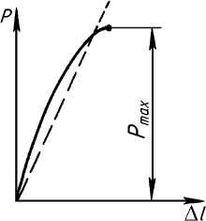
Хрупкие материалы, например чугун, дают диаграмму растяжения иного характера (рис. 6). Чугун разрушается внезапно без образования шейки при малых деформациях, составляющих 0,5÷0,6 % от расчетной длины образца l₀.
Рис. 6. Диаграмма растяжения чугуна

Δl
P
P_{max}
Диаграмма не имеет выраженного прямолинейного участка (отклонение от закона Гука начинается очень рано), площадки текучести и зоны упрочнения. При испытании на растяжение хрупких материалов определяют, как правило, только максимальную нагрузку Р_{max}. При практических расчетах для хрупких материалов отклонение от закона Гука не учитывают и криволинейную диаграмму заменяют условной прямолинейной.

4. Диаграммы растяжения пластмасс

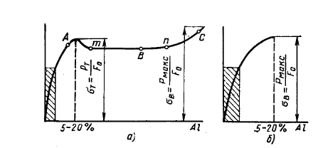
Диаграммы растяжения пластмасс (см. рис. 7) отличаются от тех, что имеются у металлов, поскольку полимеры характеризуются вязкоупругим поведением под нагрузкой. Деформация полимера – это сумма упругой, высокоэластичной и вязкотекучей деформаций. Эти составляющие общей деформации зависят от структуры материала, температуры и условий деформирования.
5–20 % Δl 5–20 % Δl

P
P
σ _{т} = P_{т} / S ₀
σ _{в} = P_{max} / S ₀
σ _{в} = P_{max} / S ₀
Рис. 7. Диаграммы растяжения пластмасс: а – вязкие аморфные и кристаллические термопласты; б – хрупкие термопласты, реактопласты, вязкие термопласты с ориентированной структурой.
Заштрихованная область – допустимые нагрузки и удлинения. А, В, С – точки разрушения полимеров с разной молекулярной массой: М_{А} < М_{В} < М_{С}

а)
б)
Все полимеры и пластмассы имеют модули упругости, которые в 100÷1000 раз меньше, чем у металлов. При повышении температуры пластмассы становятся более вязкими. При увеличении скорости деформирования не успевает развиваться высокоэластичная деформация и возрастает склонность к хрупкому разрушению. При длительном действии нагрузки уменьшается прочность и появляется ползучесть. Пористые пластмассы имеют наименьшую прочность.
Термопласты разрываются с остаточной деформацией порядка десятков и сотен процентов (см. рис. 7а). Высокоэластичная деформация возникает при вытягивании макромолекул под действием напряжений. При растяжении образца появляется шейка. Пластическое течение представляет постепенное развитие шейки по всему образцу (участок тп на рис. 7,а). Высокоэластичная деформация при снятии напряжения не исчезает. Прочность термопластов максимальна вдоль вытянутых молекул.
Пластическая деформация кристаллических полимеров (рис. 7,а) сопровождается рекристаллизацией, которая состоит из трех последовательных этапов: разрушение кристаллов под действием напряжения; вытягивание молекул вдоль направления растяжения на участке с разрушенными кристаллами; образования новых, ориентированных кристаллов между параллельно ориентированными молекулами. Новые кристаллы фиксируют высокоэластичную деформацию, которая сохраняется после снятия нагрузки.
Хрупкость пластмасс возрастает при увеличении количества связей, степени кристаллизации полимеров. Для уменьшения хрупкости применяют пластификаторы, а также волокнистые наполнители. Реактопласты прочнее термопластов, их свойства меньше зависят от температуры. Различие связей между молекулами сказывается на виде диаграмм (рис. 7,б). Сетчатая структура мешает развиваться высокоэластичной деформации и реактопласты, как и хрупкие материалы (например, чугун) разрываются с незначительной остаточной деформацией.

- Порядок проведения испытаний

Перед испытанием необходимо ознакомиться с устройством машины МИРИ-100К и правилами поведения в лаборатории (вводный инструктаж).
До испытания проводится измерение штангенциркулем размеров образца (см. рис. 1) по рабочей части l₀ и d₀ с погрешностью до 0,1 мм. Для этого проводится измерение длины рабочей зоны, отмеченной на образце накерненными точками и диаметра образца в трех сечениях расчетной зоны. За расчетный диаметр принимается среднее значение по выполненным трем замерам. Рассчитывается начальная площадь поперечного сечения F_{о}.
На рабочей части образца наносят метки на расстоянии 5 или 10 мм друг от друга. Благодаря меткам можно определить деформацию каждого 5 или 10-миллиметрового промежутка, так и всей рабочей длины образца.
Образец устанавливается в захваты испытательной машины и производится его растяжение.
1. Определение предела текучести и предела прочности. После проведения испытания по машинной диаграмме растяжения определяют нагрузку Р_{т} , соответствующую пределу текучести, и наибольшую разрушающую нагрузку P_{max} . Используя значения Р_{т} , P_{max} и площадь F₀ по формулам (1.3 и 1.4) определяют прочностные характеристики материала σ_{т} и σ_{в} .
2. Определение характеристик пластичности материала. После испытания части разорванного образца складывают и штангенциркулем измеряют конечную расчетную длину l_{k} . а также толщину в наиболее тонком месте шейки d_{k}. При разрыве образца в средней части расчетной длины измерение l_{k} производится между крайними рисками, как показано на рис. 8. Измерив l_{k} по формулам (1.7–1.8) определяют характеристики пластичности материала на растяжение δ и ψ:
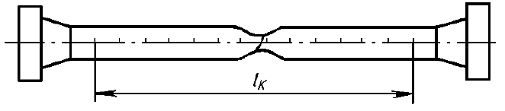
Рис. 8. Определение конечной расчетной длины при разрыве образца в средней части

3. Определение предела пропорциональности. Условный предел пропорциональности находится тогда, когда по диаграмме трудно точно определить точку, до которой сохраняется линейная зависимость между прикладываемой нагрузкой и удлинением образца.
Величину нагрузки Р_{пц} можно с некоторым приближением определить графически на диаграмме растяжения (см. рис. 9,а). Отклонение от линейной зависимости между нагрузкой и удлинением должно достигнуть такой величины, когда тангенс угла наклона кривой деформации с осью нагрузок увеличится на 50% своего значения на линейном упругом участке.
- Из начала координат проводят прямую OM, совпадающую с начальным линейным участком диаграммы растяжения.
- Проводят прямую линию АВ, параллельную оси абсцисс.
- На прямой АВ откладывают отрезок kn, равный половине отрезка mk.
- Через точку n и начало координат проводят прямую Оn. Тангенс угла наклона прямой Оn к оси ординат (β) и будет на 50 % больше тангенса угла наклона прямолинейного участка диаграммы растяжения OM (α ).
- Параллельно линии Оn проводят касательную линию CD к диаграмме растяжения.
- Точка касания К определяет нагрузку Р_{пц} .
- В соответствии с формулой (1.1) рассчитывают значение предела пропорциональности σ_{пц} .
4. Определение условного предела текучести с допуском 0,2 %. Вследствие неполного контакта между головками образца и гнездами для них в траверсе, в начале диаграммы получается криволинейный участок, который следует исключить, продолжив прямолинейный участок диаграммы до пересечения с осью абсцисс в точке О (рис. 9,б).
- Вычисляют величину пластической деформации, которая составляет 0,2%, от начальной расчетной длины l₀ .
- Найденную величину увеличивают пропорционально масштабу диаграммы и отрезок ОЕ = 0,002 l₀ (см. рис. 9,б) откладывают от точки О.
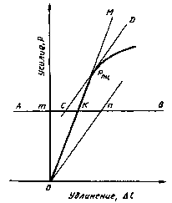
- Из точки Е проводят прямую, параллельную ОА. Точка пересечения прямой с диаграммой соответствует нагрузке Р_{0,2}.
Δl

Р

Рис. 9. Начальные участка диаграммы растяжения:
а – для определения условного предела пропорциональности;
б – для определения условного предела текучести
P
Δl

О Е
Р
А

Р_{0,2}

а)
б)
О
А m C

B

M

D

k n

К

Р_{пц}
0,2 %
α

β
- По формуле (1.6) рассчитывают значение условного предела текучести σ_{0,2}.
5. Определение работы, затраченной на деформацию образца. Для оценки качества испытанного материала необходимо определить работу, затраченную на разрыв образца.
- Работу деформации в пределах упругости можно выразить через площадь диаграммы ОАА₁О (см. рис. 10).
- Работа, затраченная на образование пластической деформации, графически определяется площадью OACDКK₁.
- Полная работа (А), затраченная при растяжении образца до его разрушения, численно равна площади диаграммы растяжения OACDKK₂O с учетом тех же масштабов сил и удлинений: 1 см² площади диаграммы соответствует работе деформации 1 кг⋅см.
D
K
A
C
Рис. 10. Полная диаграмма растяжения
Δl_{шейки}
Δl_{равн}
О A₁ D₁ K₁ K₂
P
Δl
- Удельная работа (а) – отношение полной работы А, затраченной на разрушение образца, к начальному объему средней цилиндрической части образца V
а = А / V
характеризует способность материала образца поглощать энергию разрыва, вязкость материала и сопротивляемость его динамическим воздействиям нагрузки.
Для упрощения расчетов, работу, затраченную на пластическое деформирование, определяют как площадь прямоугольника с основанием Δl_{ост} и высотой Р_{max} (см. рис. 3).

Обработка результатов испытаний
1. Замерить конечную рабочую длину и диаметр в шейке образца с помощью штангенциркуля.
2. Снять в масштабе с диаграммы растяжения величины нагрузок Р_{пц} , Р_{т} , Р_{max} , Р_{0,2} .
3. Определить характеристики прочности σ_{пц} , σ_{т} , σ_{в} , σ_{0,2} .
4. Вычислить значения характеристик пластичности δ и ψ .
5. Зарисовать диаграмму растяжения образца в координатах Р ∼ Δl, в масштабе, с указанием точек, соответствующих Р_{пц} , Р_{т} , Р_{max} , Р_{0,2} .
6. Зарисовать диаграмму растяжения, пересчитанную в координаты σ ∼ ε , σ_{пц} , σ_{т}, σ_{в} , σ_{0,2}.
7. Сравнить значения рассчитанных величин со значениями полученными машиной в автоматическом режиме и отраженными в протоколе испытаний.

Протокол испытаний
Марка материала _______________

№  п/п | Снимаемые параметры | Обозначение | Размер | Численная  величина
1.  2.  3.  4. | Исходные данные  Рабочая длина образца до испытания  Диаметр образца до испытания  Площадь поперечного сечения до испытания  Масштаб записи диаграммы по деформации | l₀  d₀  F₀  М | мм  мм  мм²
5.  6.  7.  8.  8.  10. | Результаты испытаний  Нагрузка, соответствующая пластическому удлинению образца на 0,2 %  Максимальная нагрузка при испытании  Нагрузка в момент разрушения  Диаметр образца в момент разрушения  Площадь поперечного сечения образца в месте разрушения  Рабочая длина образца после испытания | Р_{0,2}  P_{max}  Р_{k}  d_{k}  F_{k}  l_{k} | кгс  кгс  кгс  мм  мм²  мм
11.  12.  13.  14.  15. | Характеристики прочности и пластичности  Условный предел текучести  Временное сопротивление (предел прочности)  Относительное остаточное удлинение  Относительное остаточное сужение  Удельная работа на разрушение образца | σ_{0,2}  σ_{в}  δ  ψ  а | кгс/мм²  кгс/мм²  %  %

КОНТРОЛЬНЫЕ ВОПРОСЫ ДЛЯ САМОПРОВЕРКИ

- Какие образцы применяются для испытания материалов на растяжение?
- Объясните принцип работы испытательной машины.
- Какой вид имеет диаграмма растяжения для пластичного материала, для
хрупкого материала?
- Чем объясняется наличие участка упрочнения на диаграмме растяжения?
- Как графически определить модуль продольной упругости Е?
- Что такое предел пропорциональности, предел упругости, предел прочности (временное сопротивление разрыву)?
- До какой точки диаграммы растяжения образец деформируется равномерно?
- Какие механические характеристики определяют прочностные свойства
материала?
- Какие механические характеристики определяют пластические свойства
материала?
- Как определить расчетную длину образца после испытания?

